國中教學遊戲前期計畫
易水寒：荊軻刺秦王
對照「帶薪穿越大明」影片步驟，已填好可開工的完整方案
本文件把小紅書〈文科生用 GLM 5.3 做了款古風穿越遊戲〉（帶薪穿越大明，約 2 分 50 秒）裡實際提到的前期準備，整理成表格；並依同一套方法，直接填成給約 14 歲國中生的教學遊戲《易水寒》。學生不是去改寫歷史，而是以燕國見習舍人身分把《史記·刺客列傳》走一遍：籌物、送別、入殿、事敗，並在每一件道具底下看到引文。選擇只加深理解，不開放「刺秦成功」。

一、專案鎖定
項目 | 已鎖定內容
遊戲名 | 《易水寒》
受眾 | 國中生，約 14 歲
時長 | 一堂課 25–35 分鐘打完主線
成品 | 瀏覽器教學遊戲／靜態頁
時代 | 戰國末期，燕王喜二十八年／秦始皇二十年（前 227）
玩法 | 八章敘事＋史料解謎＋選擇；不是戰鬥砍殺
玩家角色 | 燕太子丹府中的見習舍人
主線文獻 | 《史記·刺客列傳》，以《戰國策·燕策三》《史記·秦始皇本紀》對讀
美術 | 方案 1：木刻線稿＋淡彩（對標《天工開物》線條語言）
結局 | 荊軻必敗；重開一局不放在主按鈕

二、影片要求 × 本專案對照
影片分成四段：結構化提需求、美術資產、交互效果、開發心得。下表是畫面與口播裡真正要先做的事，以及《易水寒》已經填好的答案。
# | 影片段落 | 她要你先做的具體事 | 《易水寒》已填計畫
1 | 結構化提需求 | 先說清楚要做什麼：玩法、朝代、成品形態，不要直接叫 AI 開工。 | 做給約 14 歲國中生的瀏覽器教學遊戲《易水寒》。玩家扮演燕太子丹府中的見習舍人，依《史記·刺客列傳》協助籌備刺秦。玩法是「八章敘事＋史料解謎＋選擇」，不是戰鬥砍殺。一堂課 25–35 分鐘打完主線。
2 | 結構化提需求 | 劃清楚考據邊界：哪些必須真、哪些不准編；出處優先官方或公開學術。 | 採信《史記·刺客列傳》主線，用《戰國策·燕策三》《史記·秦始皇本紀》對讀。兩書有出入處做成「對讀卡」，不改史。不採用影視戲說、穿越改結局、刺秦成功。找不到文獻或文物依據的道具不進遊戲。
3 | 結構化提需求 | 指定時代，並問清「哪朝史料最多、最好考據」。 | 鎖定戰國末期、燕王喜二十八年／秦始皇二十年（前 227）。不改宋、明。秦漢文獻與出土最多，足夠支撐課堂深度。
4 | 結構化提需求 | 內容庫要能找到畫作／器物圖再選；每件底下標註引用來源。 | 只收八件核心物：樊於期首函、督亢地圖、徐夫人匕首、地圖匣、白衣冠、高漸離筑、殿中銅柱、夏無且藥囊。每件遊戲內顯示文獻句＋來源層級。首函用合上的匣象徵，不畫血肉。
5 | 結構化提需求 | 史料分層＋交叉自洽驗證，讓 AI 先出方案再確認。 | 四層來源：正史、國策、考古、課綱。人物關係、出使禮儀、地圖與匕首來源都要能對上。先產出本計畫，確認後才寫程式。
6 | 美術資產 | 先讓 AI 列出完整「素材清單／視覺規範與生成指引」，再批次生圖。 | 先鎖定畫風聖經與檔名表：9 名角色、5 處場景、8 件道具、UI 組件。圖片進 assets/raw/，壓縮後自動替換占位。沒圖前用 SVG 木刻線稿也能完整遊玩。
7 | 美術資產 | 視覺對標一部可考據的歷史插畫，不要「大街古風」。 | 對標明代《天工開物》插圖的線條語言，題材改用戰國器物輪廓（銅器、車馬、深衣）。畫風：手繪線稿＋淡彩。拒絕仙俠、霓虹國風、日系大眼。
8 | 美術資產 | 把線質、構圖、色板寫進同一份提示詞，並與 UI 色完全一致。 | 線條為骨、淡彩為肉；墨線有刀感與粗細變化，不用 CAD 細線、不用素描排線。留白 ≥40%，地平線低。色板見下文。
9 | 交互效果 | 先寫逐秒分鏡表：時間軸對畫面，再交給 AI 做動效。 | 開場 0–5 秒：易水寬景 → 白衣冠一行 →「風蕭蕭兮易水寒」墨字 → 擊筑 → 進入第一章。後續每章都有 4–6 行分鏡，禁止無時間碼的「做漂亮一點」。
10 | 交互效果 | 把關鍵操作寫成可執行邏輯方案，主次按鈕分清，避免誤觸、邏輯自洽。 | 主線不可改史：荊軻必敗。選擇只影響「理解深度／史料卡／課堂分數」，不影響史實結局。主按鈕＝繼續出使；次按鈕＝重看史料。重開一局是小字確認，不放在主按鈕。
11 | 開發心得 | AI 用來放大人的判斷，不是代替備課；同一專案越寫越順。 | 教師先審這份計畫與史料卡，再讓模型寫程式。每章完成後回歸本表檢查：有沒有出處、有沒有超尺度、畫風有沒有漂。

三、已鎖定的設計邊界
面向 | 規定
玩法 | 章節式視覺敘事。每章 1 個場景、1 段對話、1–2 個選擇、1 張可點史料卡。三件信物（首函、地圖、匕首）收齊才能進入易水。沒有戰鬥數值、沒有商城。
考據邊界 | 能對上《史記》或《戰國策》的才進主線。樊於期、夏無且、銅柱、白衣冠全部保留。不准穿越改結局、不准加飛劍、不准把秦王寫成卡通暴君。有爭議處只做對讀，不做「標準答案改史」。
14 歲教學目標 | 能依序複述情節；能解釋督亢地圖、藥淬匕首、九賓、群臣不得持兵；能指出失敗原因（副使失態、劍長不及、殿中無兵）；能用自己的話談「士」與代價。對應國文課文＋歷史秦滅六國。
尺度 | 田光自刎、樊於期獻首、殿中行刺都用象徵：劍置案、匣合蓋、袖斷、環柱。不渲染血、不特寫首級、不把暴力寫成爽感。失敗結局要寫清楚：這是悲劇，不是通關獎勵。

四、史料源分層
對應影片「全部官方／公開學術來源」表。遊戲內每張史料卡顯示層級徽章。
層級 | 來源 | 管什麼 | 在遊戲裡出現的內容
L1 正史 | 《史記·刺客列傳》《史記·秦始皇本紀》 | 情節主線、人物、結局 | 田光自刎、樊於期獻頭、易水、圖窮匕見、事敗
L2 國策 | 《戰國策·燕策三》 | 對讀差異、外交辭令 | 太子丹質秦逃歸、請荊軻、地圖與匕首的籌備
L3 考古 | 燕下都遺址、咸陽宮遺址、兵馬俑、戰國銅器與車馬器 | 建築、服飾輪廓、器物形制 | 館舍、宮室柱網、地圖匣、筑、銅柱的外形依據
L4 課綱 | 國中國文〈荊軻刺秦王〉課文與注釋；歷史「秦滅六國」 | 14 歲詞彙、課堂任務 | 字詞（淬、匕、九賓、偏袒）、課後選擇題與短答

五、八章結構
章 | 時空 | 學生會經歷什麼 | 這一章要學會什麼
0 序 | 前 227 · 燕下都 | 見習舍人接到密令：秦已滅韓趙，燕危。 | 認清「為何非刺不可」與「為何極危險」
1 薦士 | 太子丹府 | 田光薦荊軻，為守密自刎。 | 判斷「士為知己者死」是氣節還是壓力；對讀兩書
2 樊將軍 | 館舍 | 荊軻要樊於期之首以取秦王信。 | 權衡：獻首能否換近身？課堂討論倫理，畫面只用合匣
3 備物 | 燕市／館中 | 籌督亢地圖、徐夫人匕首、藥淬、地圖匣。 | 三物齊備才能啟程；每物點開看出處
4 易水 | 易水河畔 | 白衣冠送行，高漸離擊筑，歌「風蕭蕭兮易水寒」。 | 聽歌填空＋解釋為何穿白衣冠
5 入秦 | 咸陽道 | 秦舞陽色變；荊軻圓場，趨至陛前。 | 辨「副使失態」如何幾乎壞事
6 圖窮 | 咸陽宮前殿 | 九賓之禮，獻圖，圖窮而匕見。秦王環柱而走。 | 還原空間：銅柱、群臣不得持兵、夏無且藥囊
7 事敗 | 殿中 → 燕亡 | 荊軻被殺；後續秦破燕。固定史實結局。 | 回答：失敗原因、為何仍被記入〈刺客列傳〉

六、物件庫
對應影片「每個商品底下都標註了引用來源」。找不到出處的不進遊戲。
物件 | 畫面怎麼呈現 | 引用 | 層級 | 狀態
樊於期首函 | 合上漆匣，不開蓋 | 《史記·刺客列傳》 | L1 | 可進
督亢地圖 | 卷帛地圖，燕南富地 | 《史記》《戰國策》 | L1／L2 | 可進
徐夫人匕首 | 趙國匕首；只寫藥淬，不畫刺入 | 《史記·刺客列傳》 | L1 | 可進
地圖匣 | 木匣藏匕於圖 | 情節需要＋戰國漆木器形制 | L1＋L3 | 可進
白衣冠 | 送行者縞衣白冠 | 《史記》「皆白衣冠以送之」 | L1 | 可進
高漸離筑 | 擊筑樂器 | 《史記》易水、後傳高漸離 | L1＋L3 | 可進
殿中銅柱 | 秦王環柱而走的空間錨 | 《史記》匕首中桐柱 | L1 | 可進
夏無且藥囊 | 侍醫提藥囊擊軻 | 《史記·刺客列傳》 | L1 | 可進
飛劍／穿越符 | 影視常見 | 無文獻 | — | 不進
刺秦成功線 | 改史 | 與課綱、史料衝突 | — | 不進

七、美術資產清單
影片原句：「我的做法是，讓它先列出完整的美術資產清單。」下列即《易水寒》版本。沒圖前先做 SVG 墨線占位，遊戲仍可把八章點完。
類型 | 要產出什麼 | 規格
角色立繪 | 荊軻、太子丹、田光、樊於期、秦舞陽、高漸離、秦始皇、夏無且、玩家舍人 | char/*.png 透明底，同一頭身比
表情變體 | 每人 3 面：靜、急、悲（秦舞陽加「色變」） | 只改五官，不改服裝
場景寬圖 | 燕下都館舍、太子丹府、易水河畔、咸陽道、咸陽宮前殿 | 16:9，留白 40%，可作章節底
道具圖 | 八件核心物＋史料卡小圖 | 方圖，線稿清楚，適合點擊熱區
UI | 紙本對話框、選擇鈕、史料卡、進度「督亢圖卷」 | 色板與場景完全同一套
占位 | 先做 SVG 墨線稿 | 沒生圖也能把八章點完

畫風聖經
手繪線稿＋淡彩，仿古木刻，近《天工開物》插圖線條，題材用戰國深衣與銅器輪廓。線條為骨、淡彩為肉；淡彩只在結構內低透明度平塗。線質：墨線微顫、轉角圓勁、有刀感。不用均勻細線，不用素描排線，不用霓虹金邊。構圖：留白至少四成，主體不頂滿，地平線偏低。克制、安靜，一眼能讀角色。
色名 | 色碼 | 用途
駝米紙底 | #F3E6C9 | 頁面、卡片、生圖背景
淡墨勾線 | #3C382F | 線稿，不用純黑
燕玄衣 | #2C2A28 | 荊軻、使團
縞衣 | #EFE8DC | 易水送行
易水青 | #5B6E6A | 河、遠山
土赭 | #8C5A3C | 秦宮木構
朱砂 | #9A3B2F | 只作點綴，不鋪滿

給生圖模型的固定前綴：
Chinese educational game asset. Late Warring States, Jing Ke story. Hand-inked woodblock line plus light wash, Tiangong Kaiwu print language, paper beige #F3E6C9, ink #3C382F, 40% empty paper, low horizon, no anime, no xianxia, no blood, no gore, no modern objects, no text.

八、開場逐秒分鏡
對應影片「分鏡 v2（逐秒）」。後續每章都要有同樣格式的 4–6 行，禁止只說「做漂亮一點」。
時間 | 畫面 | 交互／聲音
0.0–1.0s | 純寬景：易水、蘆葦、低地平線，無 UI | 靜，風動蘆葦循環
1.0–2.2s | 白衣冠一行自左側入畫，荊軻玄衣立於岸 | 慢推 8%
2.2–3.4s | 高漸離席地擊筑，墨點落下成聲紋 | 筑聲起，音量低
3.4–4.6s | 紙縫留白處浮現「風蕭蕭兮易水寒，壯士一去兮不復還」 | 墨字，不搶框
4.6–5.6s | 字停駐 1 秒 | 無新元素
5.6–6.4s | 字淡出，底部出現「第一章 · 薦士」與主按鈕「隨田光入府」 | 主鈕實心；「重看課文」為小字
6.4s 起 | 可操作。誤觸重開不存在於這一屏 | 進入章節狀態機

九、關鍵交互邏輯
影片在「回檔＝對賬，不是再賣銀子」裡強調：主操作與毀滅性操作必須分開。本遊戲同樣處理「重來」與「看史料」。已選方案 A。
方案 | 學生按下去會怎樣 | 採用
A 繼續出使 | 主按鈕永遠是「往下一章」。選錯只打開史料卡或扣課堂分，史實結局不變。 | 採用
B 改史分支 | 讓荊軻刺中秦王。有戲劇性，但破壞課綱與考據邊界。 | 不用
C 一鍵清空 | 主畫面放「重開一局」。容易誤觸，且像把悲劇當遊戲幣重刷。 | 不用；重開放進選單小字＋二次確認

十、五種美術風格參考
以下五張皆為課堂安全尺度。方案 1 已鎖定為生產風格；其餘只當扉頁、紋樣或宣傳圖，不混進關卡循環。
風格 | 決策 | 為什麼 | 用在哪
1 木刻線稿＋淡彩 | 已鎖定 | 線條清楚、留白多、不血腥、生圖一致性高，最接近影片做法。 | 課堂主視覺、全部角色／場景／UI
2 楚帛畫／漆器礦彩 | 備用章封面 | 儀式感強，但變形大、服裝易漂，不適合作操作介面。 | 僅「易水」「圖窮」兩張章節扉頁
3 漢畫像石拓片 | 史料卡點綴 | 博物館感好，但漢代冠服易與戰國考據打架，學生也較難讀表情。 | 史料卡背景紋，不用於立繪
4 教科書連環畫 | 備用總風格 | 臉最親切，適合 14 歲；缺點是偏現代插畫，資產一致性略差。 | 若要更暖的臉，立繪可改這套，場景仍用方案 1
5 工筆重彩宮殿 | 不用作主風格 | 咸陽宮很有魄力，但細節太多、生成不穩，也不利批次替換。 | 可做一張宣傳圖，不進關卡循環

方案 1｜木刻線稿＋淡彩（已鎖定）
易水送別。對標《天工開物》插圖線條：墨線為骨、淡彩為肉、大量留白。作為全部角色、場景與 UI 的生產風格。
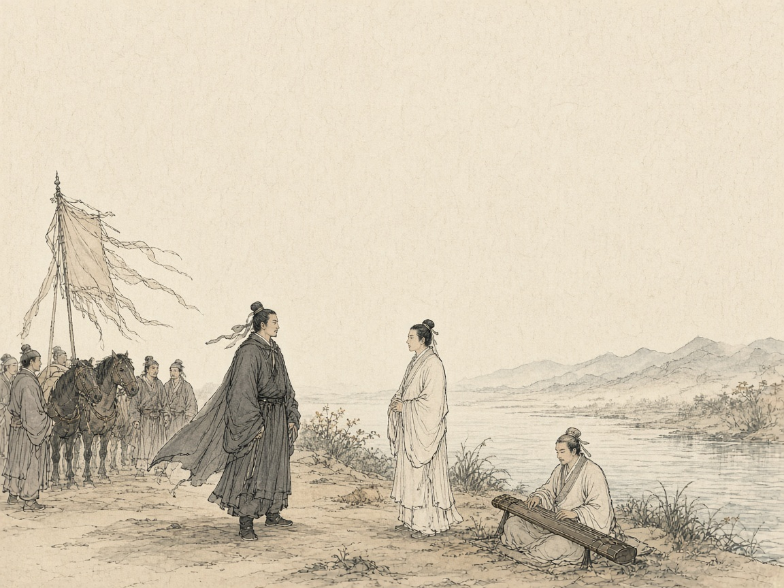
方案 1 · 木刻線稿＋淡彩（已鎖定）

方案 2｜楚帛畫／漆器礦彩
同一送別場面，礦彩、雲氣與鳳鳥紋。儀式感強，只宜做章節扉頁，不宜做操作介面。
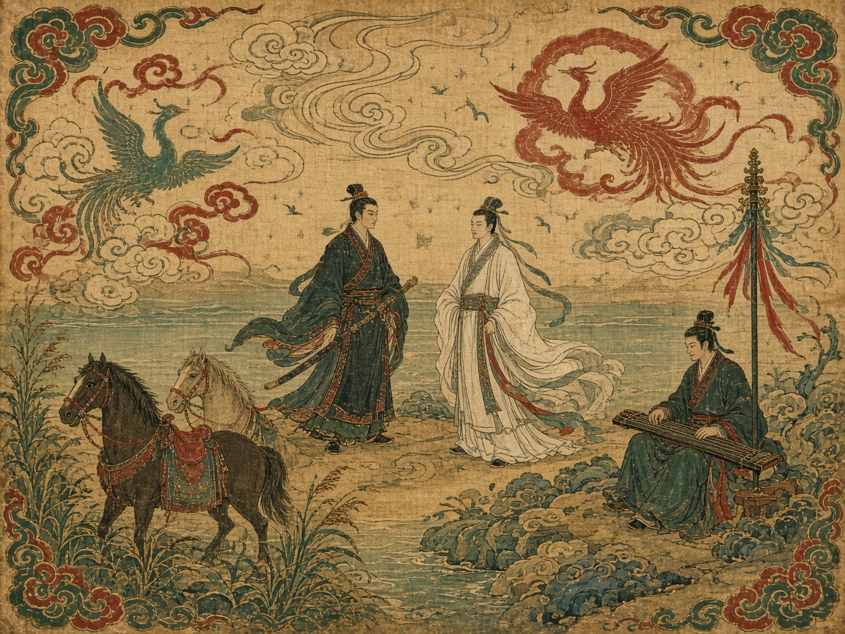
方案 2 · 楚帛畫／漆器礦彩

方案 3｜漢畫像石拓片
墨拓高對比、幾何邊飾。有博物館感，但衣冠偏漢，只當史料卡背景紋。
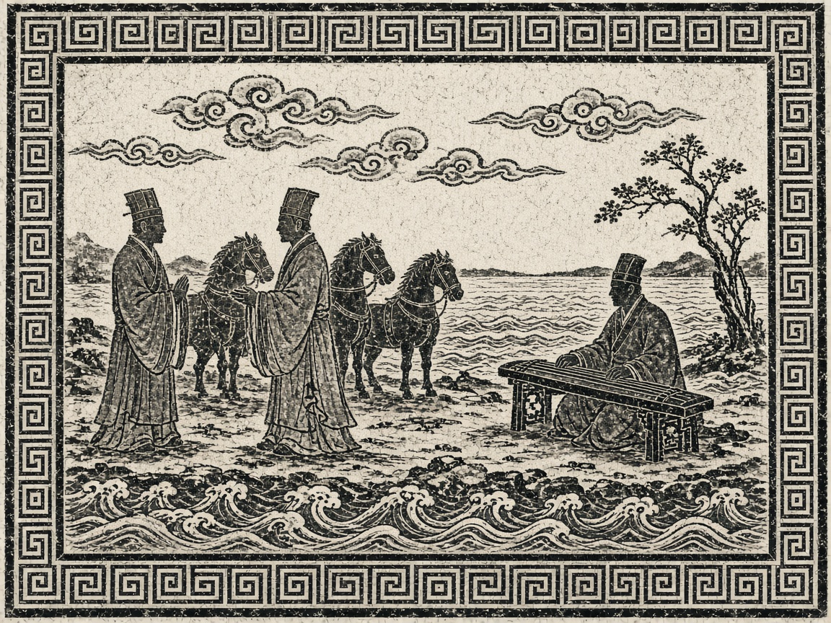
方案 3 · 漢畫像石拓片

方案 4｜教科書連環畫
臉較親切，接近國中課本插圖。若教師要更暖的立繪可改這套，場景仍走方案 1。
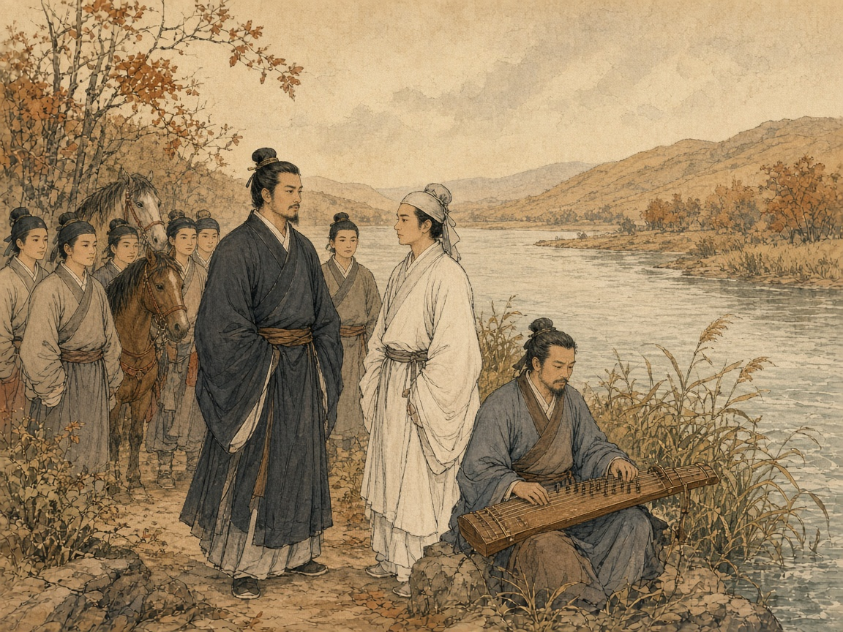
方案 4 · 教科書連環畫

方案 5｜工筆重彩宮殿
咸陽宮獻圖（課堂安全：只獻圖、不見匕、不畫血）。魄力夠，細節太密，最多做一張宣傳圖。
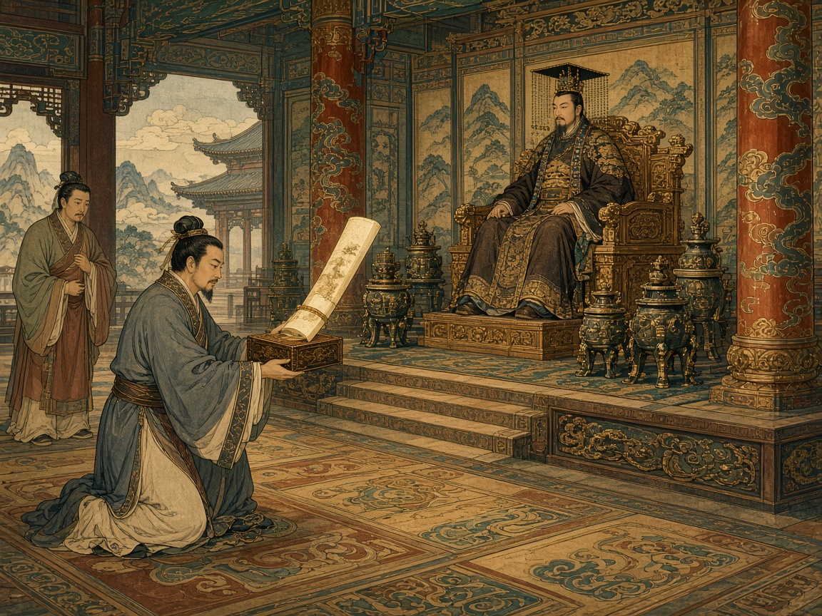
方案 5 · 工筆重彩宮殿

十一、開工順序
依影片：先有這份結構化需求 → 用美術資產表生 SVG 占位 → 寫八章狀態機與開場分鏡動效 → 再按色板批次生圖替換。美術只走方案 1；方案 2、3 當紋樣；方案 5 最多一張宣傳圖。教師先審史料卡與尺度，再讓模型寫程式。每章完成後回到第二節對照表檢查：有沒有出處、有沒有超尺度、畫風有沒有漂。
—— 完 ——

